Урок № 7
Тема. Образи нових жінок-інтелектуалок у новелі О.Кобилянської «Valse melancolique». Глибоке відтворення внутрішнього світу героїнь через мелодію вальсу.
Мета уроку:
Освітня (розвиток предметних компетентностей): повідати здобувачам/ здобувачкам освіти про життя і творчість О.Кобилянської через ефективний медіаформат - літкаст (на мобільному застосунку Litcom), ознайомити їх із сенсом новели, визначити композицію твору, фокусувати увагу на створенні образів нових жінок-інтелектуалок, окреслювати образи в їхньому порівнянні.
Розвиваюча: розвивати у школярів/школярок уміння «бачити» і «чути»; вміння характеризувати образи в їхньому порівнянні через ефективний медіаформат - літкаст (на мобільному застосунку Litcom); послідовно висловлювати свої думки, давати оцінку героїням, використовуючи навички критичного мислення; формувати вміння знаходити в тексті засоби характеротворення персонажів та дослідження елементів автобіографізму, спираючись на факти з життя письменниці.
Виховна: виховувати у десятикласників/десятикласниць потребу у саморозвитку та самовдосконаленні; усвідомлення рівності жінок і чоловіків у всіх сферах суспільного життя як необхідної умови розв’язання актуальних політичних, соціально-культурних та психологічних проблем.
Розвиток ключових компетентностей:
Вільне володіння державною мовою: уміння усно та обгрунтовано висловлювати свої думки, почуття;
Уміння вчитися: актуалізувати пізнавальну діяльність учнів, уміння систематизувати та узагальнювати;
Комунікативна: висловлення власних суджень про творчість Ф. Шопена; уміння порівнювати власні враження із впливом його музики на героїв, розуміти роль читання для власного інтелектуального зростання; розвивати навички роботи в групі.
Інформаційна: навички самостійної роботи з джерелами інформації.
Загальнокультурна: сприяти вихованню в учнів гуманістичних почуттів.
Інформаційно-комунікаційна: вдосконалювати навички
використання засобів ІКТ у навчанні та інших життєвих ситуаціях.
Здоров’язберігаюча: навчати правильно чергувати різні види діяльності.
Інноваційна: формувати відкритість до нових ідей, що забезпечує подальшу здатність успішно навчатися.
Навчання впродовж життя: удосконалювати опанування умінь і навичок, необхідних для подальшого навчання, організації власного навчального середовища, навчання працювати самостійно і в групі.
Громадянська та соціальна компетентності: уміння визначати ситуації, у яких людина потребує підтримки, володіти засобами їх надання; на прикладі головних героїв твору шукати оптимальні шляхи вирішення життєвих проблем.
Загальнокультурна: виховання усвідомлення того, що любов — найвеличніше із людських почуттів, яке необхідно берегти і цінувати, естетичну: культуру почуттів, естетичний смак, любов до поезії.
Очікування: здобувачі/здобувачки освіти повинні чути (слухати) медіаформати: користуючись подкастами на мобільному застосунку Litcom, засвоїти зміст новели; вдумливо читати твір, висловлювати своє ставлення до прочитаного, аналізувати та співставляти образи новели за допомогою вправи «Кола Вена». Школярі/школярки здатні проявити увагу, при виконання вправи «Спіймай помилку», креативність та творчість в інтерактивній вправі «Займи позицію», критичне мислення демонструють методом «П’ятихвилинне есе». Аналізують й актуалізують свої знання та вміння; співвідносять нову інформацію зі своїми сталими уявленнями.

Тип уроку: засвоєння нових знань і формування на їх основі вмінь та навичок.
Методи та прийоми: психологічна вправа «Букет настрою», інтерактивна вправа «Конверт асоціацій», прослуховування аудіозапису фортепіанного твору «Меланхолійний вальс» Ф.Шопена, вправа «Хмара слів», розповідь педагогині/педагога, вправа «Літературні нотатки», інтерактивна вправа «Філворд», прийом «Спіймай помилку», прослуховування подкасту Аліни Петлюк про «Valse melancolique» Ольги Кобилянської, робота над композицією новели, вправа «Кола Вена», перегляд кадрів з фільму «Меланхолійний вальс» (режисер Б. Савченко, 1990р.), інтерактивна вправа «Займи позицію», вправа «Крок до ЗНО/НМТ», метод «П’ятихвилинне есе».
Форми роботи: фронтальна, індивідуальна, робота в групах, у парах.
Унаочнення і ТЗН: портрет Ольги Кобилянської, текст новели «Valse melancolique», словник термінів, презентація до уроку, ноутбук, смартфони учнів/учениць, мобільний застосунок Litcom, аркуш із завданнями (додаток 1).
Міжпредметні та міжмистецькі зв’язки: історія (феміністичний рух наприкінці XIX ст.), українська мова (особливості мовлення персонажів), музичне мистецтво (фортепіанні твори Ф. Шопена), інформатика ( інтерактивні вправи), кіномистецтво.
Основні терміни та поняття: меланхолійний, вальс, емансипація, фемінізм.
Випереджувальне завдання: прослухати уважно подкаст Дарини Пшеничної про візуалізацію образу Ольги Кобилянської https://litcom.com/post/216
Перебіг уроку
І. Організаційний момент.
Забезпечення емоційної готовності до уроку (слайд 1,2).
- Психологічна вправа «Букет настрою».
Сьогодні прекрасний зимовий день нехай він надихає нас на творчу співпрацю. А я хочу вас зігріти літнім теплом, подарувавши чарівні «букети настрою». Оберіть букет, яким сьогодні ви хотіли б «привітатися», колір, який зараз висловлює ваш настрій.
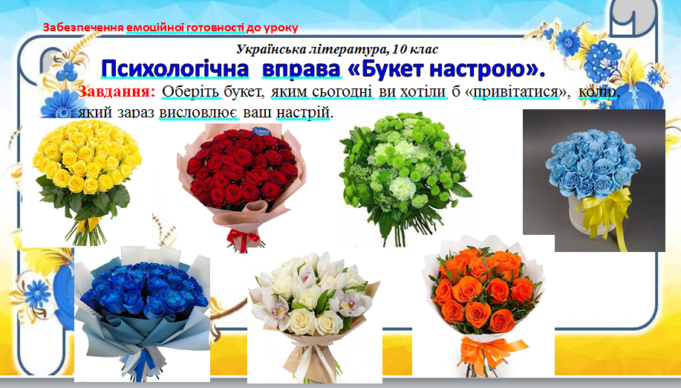

Зелений – ти спокійний і врівноважений.
Блакитний – ти натхнений тобі все вдасться.
Червоний – ти уважний і спостережливий.
Помаранчевий – ти енергійний і веселий, тільки вперед.
Жовтий – ти розумний, твої знання неперевершені.
Синій – ти запальний, всі у захваті від тебе.
Білий – ти чесний та відповідальний.
ІІ. Актуалізація опорних знань.
Перевірка випереджувального завдання.
Давайте пригадаємо, яким же було життя О. Кобилянської, а саме цікаві факти, про які ви прослухали через мобільний застосунок Litcom.
- Інтерактивна вправа «Конверт асоціацій» (слайд 3). https://view.genial.ly/6561e67068338d0011ba59f5/interactive-image-interaktivna-vprava-konvert-asociacij (розроблена на основі подкасту).
Завдання: розкрийте (натисніть на) конверти та дізнавайтеся яким чином їхній зміст стосується письменниці.
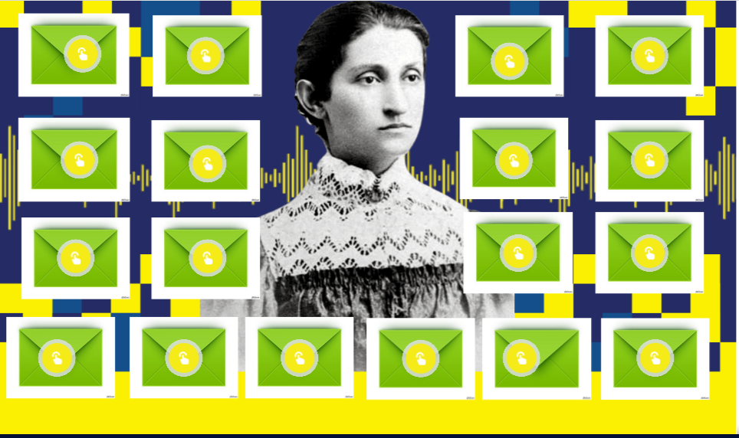
Якщо немає можливості використовувати онлайн-платформу можна виконати вправу «Картки асоціацій» (додаток 1).
Відповіді:
№ з/п | Асоціації | Відповідь
1 | Ольга-Марія | мала подвійне ім’я
2 | Портрет письменниці | усі портрети чорно-білі
3 | Цифра 45 | вага письменниці 45 кілограмів
4 | Цифра 4 | закінчила 4 класи школи)
5 | Українська мова | свідомо обрала перейти на іншу мову
6 | Осип Маковей | нерозділене кохання
7 | 27 листопада | святкувала день народження, тому що десь прочитала, що 24 листопада – День недолі.
8 | Пророцтво | трактувала сни, читала людей
9 | Пензлик | любила малювати
10 | Музичні інструменти | на слух навчилася грати на різних інструментах
11 | Коні | була чудовою вершницею, любила коней
12 | Рецепти страв | була вправною господинею, мала рецепти на всі випадки життя
13 | Солодощі | дуже любила солодощі: «Можна все – тільки по троху»
14 | Цигарки | шкідлива звичка, палила
15 | Портрет Лесі Українки | приятелька
16 | Кобзар | пам'ять була неперевершеною, могла декламувати Шевченка по дві години
17 | Море | мрія побачити море, нажаль за 78 років життя ця мрія не здійснилася
18 | Книга | улюблена порада від письменниці: «Завершуйте кожен день книгою»

ІІІ. Мотивація навчальної діяльності (слайд 4).
- Прослуховування мелодії «Меланхолійний вальс» Ф .Шопена.
Завдання: прослухати музику, поміркувати над питанням: «Які образи виникають при прослуховуванні класичної музики?»
Мета музики — хвилювати серця. Коли ми слухаємо музичний твір, у кожного з нас виникають власні думки, асоціації, почуття.
- Вправа «Хмара слів» (слайд 5).
Завдання: перед вами хмара (нота) слів, які пов’язані з музичним мистецтвом, знайдіть серед них назву твору, який ми будемо вивчати.
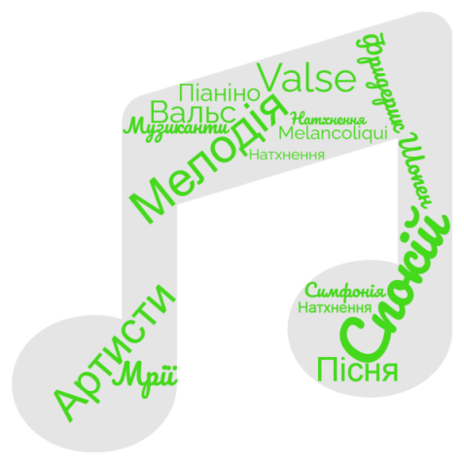
Музика є центральним образом «Valse melancolique» з неї починається твір, нею і закінчується. Музика стала символом краси та високих душевних поривань, допомогла розкрити важливу тему: тугу душевно-багатої людини за далеким, майже недосяжним ідеалом.
Цікаво, як бринить «Меланхолійний вальс» ?
ІV. Оголошення теми та мети уроку (слайд 6).
Я запрошую вас до світу модерної української прози та жіночої дружби! У відомому американському серіалі «Друзі» шестеро героїв упродовж 10 сезонів закохуються, шукають роботу, сваряться, одружуються, розлучаються, подорожують… Найголовніше, що їх тримає разом, – це не кава, а підтримка та пошуки кожним з них свого власного щастя. Історія, яку ми досліджуватимемо сьогодні, теж починається зі спільної квартири молодих інтелектуалок, яких разом об’єднає любов до мистецтва, чутливість до краси та прагнення бути щасливими. Ми говоритимемо з вами про новелу Ольги Кобилянської «Valse melancolique»- «музично-пластичну поему в прозі», як сказала Леся Українка.
V. Сприйняття за засвоєння навчального матеріалу (слайд 7,8).
Розповідь педагогині/педагога про історію написання «Valse mélancolique».
Уперше новелу О. Кобилянської «Valse mélancolique» надруковано 1898 року в «Літературно-науковому віснику». Текст має багато автобіографічних моментів. Авторка була обдарованою жінкою і, як зазначала вона сама, її творчість межує між покликанням бути музиканткою та обставинами, що дозволили їй стати письменницею. Цитую: «...З мене, мабуть, помимо всього, музик мав би вийти, а вийшов літерат», - писала вона. О. Кобилянська добре зналася на музиці, грала на фортепіано, дримбі та цитрі. Улюбленим композитором письменниці був Фридерик Шопен, адже його музика була їй внутрішньо близька. В одному з листів зазначила, що в образі Софії вивела свої уявлення про модель повноцінного життя жінки. У вісімнадцятирічному віці Ольга знайомиться із Софією Окуневською та Наталею Кобринською. Софія Окуневська – освічена дівчина, яка згодом стала першою на Буковині жінкою-лікарем. Наталя Кобринська - письменниця і громадська діячка , яка боролася за емансипацію жінок. Саме вони вселяють надію, що жінка також може реалізувати себе і радять писати твори українською мовою.
Безпосереднім поштовхом до написання новели були особисті стосунки письменниці з Осипом Маковеєм, у листі до якого від 17 лютого 1898 року вона писала (цитую): «Прочитали-сьте « Valse melancolique» і знаєте історію мого життя. Се моя історія. Більше не кажу нічого».
З’ясуймо значення слів у назві твору.
- Вправа «Літературознавчі нотатки» (слайд 9).
(Учні/учениці роблять запис у літературознавчому словнику, розміщеному на останніх сторінках робочого зошита).
Меланхолійний – схильний до меланхолії, тобто до важкого, похмурого, сумного настрою, туги; тужливий, замислений.
Вальс – музичний твір для супроводу танцю або самостійного виконання.
«Загадка «Меланхолійного вальсу».
Відомо, що Ф.Шопен не писав жодного твору із такою назвою. Отже, він вигаданий.
Важливо зазначити, що Ольга Кобилянська активно відстоювала ідеї емансипації та фемінізму, що відобразилося і в її текстах. З біографії письменниці ми знаємо, що усі брати Ольги Кобилянської, а їх було п’ятеро , отримали університетську освіту, а ось на Ольгу та її сестру Євгенію не витрачали гроші. Адже вважали, що найкращою кар’єрою для дочок є заміжжя. Ольга відстоювала права жінки, хотіла показати, що жінка не гірша чоловіків, вона може всього досягти , тільки дайте їй можливість.
Емансипація – звільнення від залежності, скасування якихось обмежень.
Фемінізм – політичний рух, пов'язаний з боротьбою жінок за рівноправність із чоловіками в громадському та приватному житті.
- Вправа «Філворд» за новелою О.Кобилянської «Valse melancolique»


https://learningapps.org/watch?v=pxz7rzwut23 (слайд 10).

(Філворд - це угорський кросворд, головоломка. Літери вписані хаотично, а серед них є слова, які стосуються певної теми. Слова можуть повертатися в будь-яку сторону під прямим кутом, але не перетинаються один з одним).
Завдання: знайдіть слова, які зашифровані у філворді?

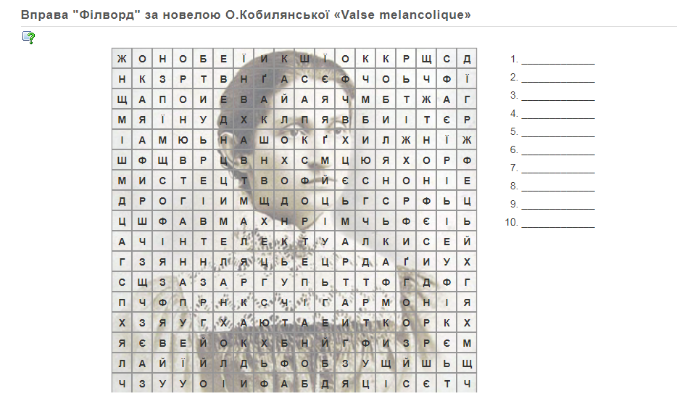
- Прийом «Спіймай помилку» за змістом прочитаного твору (слайд 11-13).
Педагогиня/педагог, читаючи тези, які стосуються змісту новели «Valse melancolique», завідома робить помилки у тексті, школярі/школярки повинні знайти її та назвати правильну відповідь.
- Розповідь ведеться від першої особи — від імені дівчини Ганни (Марти). На початку твору героїня зізнається, що не може слухати меланхолійних мелодій, бо вони викликають у неї радість (сум), нагадують про день народження подруги (смерть подруги.)
2. На початку новели ми знайомимося з Мартою, яка розповідає про свою товаришку Софію (Ганусю), з якою вони мешкали вдвох.
3. Ганнуся мріяла стати художницею, вона працювала над образом — великою копією образу Корреджо «Віроломна», хотіла продати його й поїхати до Іспанії (Італії), щоб побачити «тамошню штуку».)
4. Марта мріяла стати вчителькою, тому вивчала математику (музику), мови й «прерізних робіт ручних».)
5. Марта й Ганнуся були змушені «взяти до спілки третього компаньйона», тому що властитель дому здав іншим дівчатам кімнату (підвищив чинш за кімнати).
6. Забажала поселитися разом з дівчатами Соломія (Софія) Дорошенко.
7. Майбутня сусідка смачно готувала різноманітні страви ( «Грає прегарно й лагодиться до консерваторії».
8. Погляди Марти й Ганнусі на кохання та шлюб: Марта ходила на години
конверзації німецької (англійської) мови й там уподобала собі старого (молодого) професора. Думала лише про нього. Марта казала: «Штука — то великий чоловік, але я сказала би, що любов — більший”». Одруження для Ганнусі — вибір серця (розуму), а не розуму (серця): «Я готова віддати руку першому-ліпшому заможному чоловікові, що перейде мені дорогу, щоб тим щиріше віддатися штуці».)
9. Ганнуся мріяла стати художницею, Марта — учителькою, а Софія Дорошенко — творчо обдарована особистість.» «Найкраще, що було в неї, то був її фортеп’ян». Грала етюд Шопена 20 21 чи 22 24. Кілька разів раз по раз. Заповітна мрія дівчини — закінчити консерваторію в Іспанії (у Відні) й стати піаністкою.
10. Софію подруги називали музою («музика»).
11. Очі Софії завжди випромінювали сум. Її дядько (батько) був директором банку, утративши маєток, переїхав до Італії (помер), а мати живе з неодруженим братом Софії. Матір уже кілька років прикута недугою до крісла. Софія дуже боялася, щоб батько (вуйко) не оженився, бо тоді він не зміг би їй допомагати матеріально, і вона не могла б іти до консерваторії.
12. Через хворобу (сімейні негаразди) Софія також була сумною. Одного
дня біля дівчат поселилися нові сусіди — якийсь молодий технік із жінкою. Ця сімейна пара була хвора нагадала Софії про власну хворобу (самотність), і вона почала грати вальс.
Робота над композицією твору (слайд 14).
Опрацювавши зміст твору, давайте з’ясуємо його композицію та елементи сюжету.
Експозиція | ми дізнаємося, що мешкали собі Марта й Ганна,які винаймали дві кімнати. Оповідь Марти про музику та враження від неї
Зав’язка | Момент, коли вони знайомляться з Софією Дорошенко для спільного проживання.
Розвиток дії | розмови подруг, їх уподобання, навчання, проблеми; смерть матері Софії.
Кульмінація | Отримання листа від дядька Софії, який відмовляє проплатити навчання у Відні й тим самим фактично ставить хрест на музичній кар’єрі дівчини, серцевий напад Софії, її згасання.
Розв’язка | Роки життя героїнь після Софіїної смерті. Марта щаслива у шлюбі (вона дружина і матір), а Ганнуся займається творчістю і самотужки виховує гарного дворічного хлопчика. Фортепіано забрала Марта, тепер на ньому грає її син.
- Прослуховування подкасту Аліни Петлюк про «Valse melancolique» Ольги Кобилянської (слайд 15).
Пропоную звернутися до мобільного застосунку Litcom за покликанням
https://litcom.com/post/433 (розпочинаємо з 05:18хв.) та більш детально дізнаємося про героїнь новели та їх прототипи, а потім укладемо порівняльну характеристику.
- Вправа «Кола Вена»
Завдання: знайти спільне та відмінне в жіночих образах «Valse melancolique». У спільну частину кіл запишіть, що об’єднує героїнь, а в неспільній (1,2) зазначте те, що їх різнить. (робота у малих група).
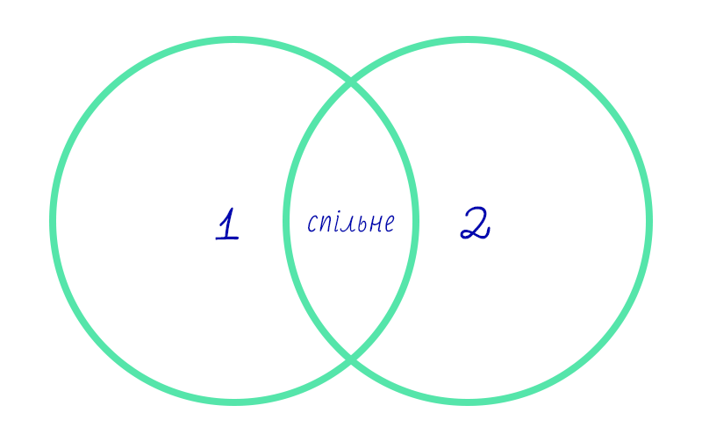

Відповідь.
Жіночі образи
Спільне
Артистичні натури, жінки-інтелігентки. Кожна прагне знайти своє щастя, найповніше виявити багаті духовні сили. Глибоко ідеалізовані, споріднені пошуками краси, живуть у сфері гармонії, творчої праці
Відмінне
Різні життєві долі

Коментар педагогині/педагога. Прототипом для образу Ганнусі в музичній
новелі «Valse melancolique» і першою ілюстраторкою твору стала
художниця та близька подруга О. Кобилянської Августа Кохановська. Прототипом образу Софії вважають Софію Окуневську-Морачевську, першу жінку-лікарку в колишній Австро-Угорщині. Близька подруга О. Кобилянської, яка спонукала її писати українською мовою.
- Перегляд кадрів з фільму «Меланхолійний вальс» (режисер Б. Савченко) https://www.youtube.com/watch?v=itZxlXyYjEІ (слайд 17).
Давайте переглянемо як втілилися в образ Ганни, Марти та Софії актори фільму «Меланхолійний вальс»: Марина Поліщук, Світлана Круть, Інна Капінос (режисер Б. Савченко,1990р.).
Ви, мабуть, помітили, що в образах прослідковується кілька психологічних аспектів, абсолютно різних за характером.
Художниця Ганнуся – палка, імпульсивна, волелюбна натура, яка найвище цінує мистецтво і вільний розвиток особистості. Вона наділена талантом живописця, проте не завжди може розгледіти людську душу.
Учителька Марта – тип традиційної жінки того часу, яка бачить своє щастя у заміжжі та дітях. Ганнуся називає її просто «жінка». Однак саме Марта є втіленням душевності й непоказної самопожертви.
Піаністка Софія – чутлива, сумна, драматична. Вразлива душа з тонким відчуттям краси і прагненням до гармонійного в мистецтві та людських почуттях, що «немов складалася з тонів і була сама олицетворена музика».
Хоча героїні новели різні за характером, їх об’єднує спільне прагнення бути щасливими.
- Інтерактивна вправа «Займи позицію» (слайд 18).
Хто з героїнь припав до серця вам найбільше й чому?

Орієнтовні відповіді. 1. Марта - утілення доброти й лагідності, «вроджена жінка і мати», готова «обійняти весь світ, зігріти його теплом свого серця», співчутлива, розважлива, спокійна. Сімейне щастя Марти — чоловік і син — заслужене й довготривале. Вона коваль цього щастя та його берегиня. 2. Ганнуся - молода й талановита художниця. Вона волелюбна, імпульсивна, емоційна. Дівчина найвище цінує мистецтво й вільний розвиток особистості. 3. Софія – «сама олицетворена музика», чутлива, вразлива, тонко відчуває красу, прагне до гармонії в мистецтві й людських почуттях, не уявляє свого життя без музики. Її найзаповітніша мрія — стати піаністкою. VІ. Закріплення знань, умінь та навичок. 12. Вправа «Крок до ЗНО/НМТ» (слайд 19). https://wordwall.net/uk/resource/64739795
Завдання: вікторина з декількома варіантами відповідей, визначте правильну відповідь. VІІ. Підсумок Ольга Кобилянська стверджувала, що жінка — неповторна особистість, яка має право вибору, можливість чинити так, як підказує їй серце. Вона — людина! Саме таку, відважну й прекрасну жінку, яка бореться за свою гідність і незалежність, оспівувала у творах. Отже, сьогодні на уроці ми проаналізували сюжетні особливості новели й охарактеризували образи жінок-інтелектуалок, які -обдаровані особистості, кожна з яких прагне знайти своє щастя, найповніше реалізувати свій багатий духовний потенціал Ольга Кобилянська зобразила жінок-інтелігенток, які є аристократками духу, мають високу мету в житті, прагнуть удосконалити свою особистість, вбираючи в душу світові культурні надбання. Це жінки європейського типу.Текст літературного твору постає як музика зі своєю ритмічністю й інтонаційністю, зображуючи різні настрої та почуття героїнь. Рефлексія (Звучить «Меланхолійний вальс» Ф.Шопена).
- Метод «П’ятихвилинне есе» (вільний твір з метою підведення підсумків уроку, слайд 20). Завдання: напишіть 5-хвилинне есе про результати уроку, що включає в себе: 1.опис того, що ви дізналися сьогодні на уроці; 2.одне питання на яке ви не отримали відповіді на уроці (вислухати учнів 2-3, які бажають прочитати своє есе).
Домашнє завдання, інструктаж щодо його виконання (Слайд 21 ).
На середній рівень: виписати із новели цитатні характеристики Софії, Ганнусі, Марти.
На достатній рівень: створити макет обкладинки до новели ««Valse melancolique».
На високий рівень: вивчити напам’ять монолог Марти.

Список використаних джерел
- Агеєва В. Жіночий простір. Феміністичний дискурс українського модернізму / В. Агеєва. – К.:Факт, 2003. – 320 с.
- Кобилянська О. Вибрані твори. – К.: Дніпро, 1974. – 541 с.
- Лебедівна Л. Одвічний пошук гармонії (три іпостасі О. Кобилянської в оповіданні «Valse mélancolique») / Лариса Лебедівна // Слово і Час. –2003. – № 7. – С. 70–75.
4. Лимаренко А. Аудіодискурс малої прози Ольги Кобилянської // Науковий вісник Чернівецького університету. - 2011. - Випуск 545 – 546.
- Михида С.П. Реконструкція психоструктури автора у новелі О. Кобилянської «Фантазія-експромт» (постановка проблеми) // Наукові записки. – Випуск № 50. – Серія: Філологічні науки. – Кіровоград, 2003. –С. 221–229.
- Рисак О. Мелодії і барви слова. (Проблема синтезу мистецтв в українській літературі кінця ХІХ –початку ХХ ст.). – Луцьк: Надстир’я, 1996. – 98 с.
- Українська література (рівень стандарту) : підруч. для 10 кл. закл. загальн. серед. освіти / Олександр Авраменко, Василь Пахаренко. — К. : Грамота, 2018. — 256 с.: іл.
- Українська література (рівень стандарту) : підручник для 10 класу
закладів загальної середньої освіти / О. В. Слоньовська, Н. В. Мафтин, Н.М. Вівчарик . – Київ : Літера ЛТД, 2018. – 224 с.
- Багато сенсу. «Меланхолійний вальс»: аналіз, проблематика та паспорт твору Ольги Кобилянської [Електронний ресурс]. – Режим доступу: https://lotofsense.com/ua/literature/melanholiyniy-vals-analiz-problematika-ta-pasport-tvoru-olgi-kobilyanskoi/
- Блог. Дмитро Заєць. Ольга Кобилянська "Valse melancolique": стислий виклад, аналіз твору, характеристика персонажів [Електронний ресурс]. – Режим доступу: https://navsi200.com/literaturne/valse-melancolique/
- Георгіце І. Феміністичний дискурс новели Ольги Кобилянської «Меланхолійний вальс» //[Електронний ресурс]. – Режим доступу: http://webcache.googleusercontent.com/search?q=cache:fU81iPGNDeoJ:e-apsnim.bsmu.edu.ua/article/download/24116181.3.2019.136/189651+&cd=9&l=uk&ct=clnk&gl=uа
- Дележа Альбіна Ярославівна, методична розробка [Електронний ресурс]. – Режим доступу: https://www.schoollife.org.ua/86-2022/
- Котелевич Оксана. Інтерактивна вправа «Конверт асоціацій» [Електронний ресурс]. – Режим доступу: https://view.genial.ly/6561e67068338d0011ba59f5/interactive-image-interaktivna-vprava-konvert-asociacij
- Котелевич Оксана. Інтерактивна вправа «Філворд» за новелою О.Кобилянської «Valse melancolique» [Електронний ресурс]. – Режим доступу: https://learningapps.org/watch?v=pxz7rzwut23
- Котелевич Оксана. Інтерактивна вправа «Крок до ЗНО/НМТ»[Електронний ресурс]. – Режим доступу: https://wordwall.net/uk/resource/64739795
- Криштопа Ольга Українська література, 10 клас, розробки уроків [Електронний ресурс]. – Режим доступу: https://naurok.com.ua/urok-obrazi-zhinok-u-noveli-o-kobilyansko-melanholiyniy-vals-194553.html
- Кучківська Надія. Українська література, 10 клас, розробки уроків [Електронний ресурс]. – Режим доступу: https://naurok.com.ua/o-kobilyanska-melanholiyniy-vals-tema-mistectva-ta-yogo-vplivu-na-lyudinu-dolya-talanovitogo-mitcya-zhinka-yak-vzirec-novogo-tipu-geroya-tri-zhinochi-obrazi-yak-tri-tendenci-moder-227162.html
- Матоніна Раїса Дем'янівна. Педагогіка, майстер-класи [Електронний ресурс]. – Режим доступу: https://naurok.com.ua/prezentaciya-rozvitok-kritichnogo-mislennya-v-uchniv-pochatkovih-klasiv-refleksiya-39263.html
- Мацяк О. Кобилянська і Шопен: без імітації / О. Мацяк. – [Електронний ресурс]. – Режим доступу :instukr.lviv.ua/files/paradygma/221-230-mo.pdf
- Петлюк Аліна про «Valse melancolique» Ольги Кобилянської [Електронний ресурс]. – Режим доступу https://litcom.com/post/433
- Пшенична Дарина про візуалізацію образу Ольги Кобилянської [Електронний ресурс]. – Режим доступу https://litcom.com/post/216
- Стельмащук Марія Анатоліївна. Українська література, 10 клас, розробки уроків [Електронний ресурс]. – Режим доступу: https://naurok.com.ua/klas-10-tema-obrazi-novih-zhinok-intelektualok-u-tvori-o-kobilyansko-melanholiyniy-vals-rol-obrazu-melodi-valsu-u-vidtvorenni-vnutrishnogo-svitu-gero-n-glibokiy-psiholog-280431.html
- Твоя електронна бібліотека [Електронний ресурс]. – Режим доступу: https://history.vn.ua/pidruchniki/paharenko-ukraine-literature-10-class-2018-profile-level/44.php
- Фільм «Меланхолійний вальс» [Електронний ресурс]. – Режим доступу: https://www.youtube.com/watch?v=itZxlXyYjEI
- Фото книги О.Кобилянської [Електронний ресурс]. – Режим доступу: http://condorbooks.com.ua/image/catalog/klasika/kobilaim.pdf

